Název školy: ZŠ a MŠ T. G. Masaryka Fulnek
Autor : Mgr. Miroslava Gelnarová
Název : VY_42_INOVACE_M.2.4-17
Vzdělávací obor: Matematika a její aplikace
Téma : Geometrie – křivá, přímá a lomená čára
Doporučený ročník: 2.
Anotace: Materiál obsahuje pracovní listy, děti si zopakují, co je křivá a co lomená čára a podle zadání na pracovním listu obtahují barevně čáry
Číslo projektu: CZ.1.07/1.4.00/21.0903

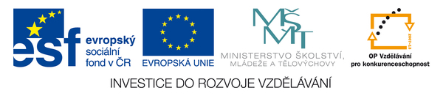
Modře obtáhni lomenou čáru otevřenou a červeně obtáhni lomenou čáru uzavřenou.

a
b

c d

e

Napiš, z kolika úseček se skládají jednotlivé čáry.
- _______
- _______
- _______
- _______
- _______
Obtáhni barevně: křivé čáry modře, přímé čáry zeleně a lomené čáry červeně.

